**Dokumentacja programu OpenCVPingPoint (C++)**

Wchodzący w skład projektu zespołu nr 10: „PingPoint”

Zadaniem programu OpenCVPingPoint jest przetwarzanie obrazu odtwarzanego w czasie rzeczywistym, oraz umożliwienie automatycznego zaliczania punktów w zależności od sytuacji na stole. Program jest bezpośrednio powiązany z aplikacją C#, porozumiewając się w celu wskazania która strona otrzymała punkt. Program może analizować albo obraz podpiętej kamery internetowej do komputera, albo podany plik wideo, z uprzednio nagraną rozgrywką.

Program zakłada że kolor piłki pingpongowej jest **pomarańczowy**.

Program został napisany w środowisku Visual Studio Community 2017, korzystając z biblioteki OpenCV w wersji 3.4.1. Program kompilowany jest w trybie **Release**, oraz jako program **64-bitowy**. Użytym językiem programowania jest **C++.**

Składa się tylko z jednego pliku: „OpenCVPingPoint.cpp” zawierający całość działania programu. Każda linia kodu w tym pliku jest szczegółowo skomentowana.

Aby uruchomić aplikację OpenCVPingPoint, należy najpierw uruchomić aplikację C#, inaczej otrzymamy komunikat o błędzie.

Aby poprawie skompilować dołączony projekt, należy umieścić pobraną bibliotekę OpenCV w wersji 3.4.1 w katalogu **„C:\Opencv”,** oraz dodać odpowiednią zmienną środowiskową za pomocą komendy:

setx /M PATH "%PATH%;C:\opencv\build\x64\vc15\bin"

W trakcie instalacji/modyfikacji Visual Studio Community 2017, należy zaznaczyć następujące komponenty:

„**Programowanie aplikacji klasycznych w języku C++** w sekcji **Pakiety robocze**”

„**Windows 10 SDK (10.0.16299.0)**  w sekcji **Opcjonalnie**”

Skompilowany za pomocą dołączonego projektu Visual Studio (znajduje się on w katalogu „**x64\Release**” wewnątrz projektu, należy uruchomić z linii poleceń, podając **dwa argumenty:**

**1 – „k” lub „v” –** mówi czy program ma działać w trybie kamery (k), lub trybu wczytania pliku wideo (v).

**2 – ID kamery lub ścieżka do pliku** – w trybie kamery należy podać ID kamery która jest podpięta do komputera, ID zaczyna się w systemie od 0, czyli 0 – pierwsza kamera, 1 – druga kamera itd. W trybie pliku, należy podać prawidłową ścieżkę do pliku. Obsługa plików zależy od biblioteki OpenCV.

Przykłady uruchomienia z linii poleceń:

C:\>OpenCVPingPoint.exe k 0

C:\>OpenCVPingPoint.exe v C:\Filmy\Film.mp4

Po uruchomieniu programu powinny się pokazać **cztery** okna o poszczególnych nazwach:

**1 – Kalibracja stołu** – służy do ustalenia pozycji stołu, oraz jego poszczególnych stron

**2 – Kalibracja piłki –** służy do ustalenia wyglądu piłki oraz jej pozycji

**3 – Obraz na żywo z linią toru piłki –** jest to obraz podglądowy mający za zadanie sprawdzić poprawność działania programu podczas spotkania

4 – **Liczenie punktów** – zawiera przycisk służący do rozpoczynania, oraz zatrzymywania procesu liczenia punktów.

Wszystkie te okna z wyjątkiem ostatniego, można dowoli rozszerzać i zmniejszać.

Aby program działał prawidłowo, należy najpierw przygotować odpowiednie ujęcie do kalibracji, oto przykład którym należy się kierować:

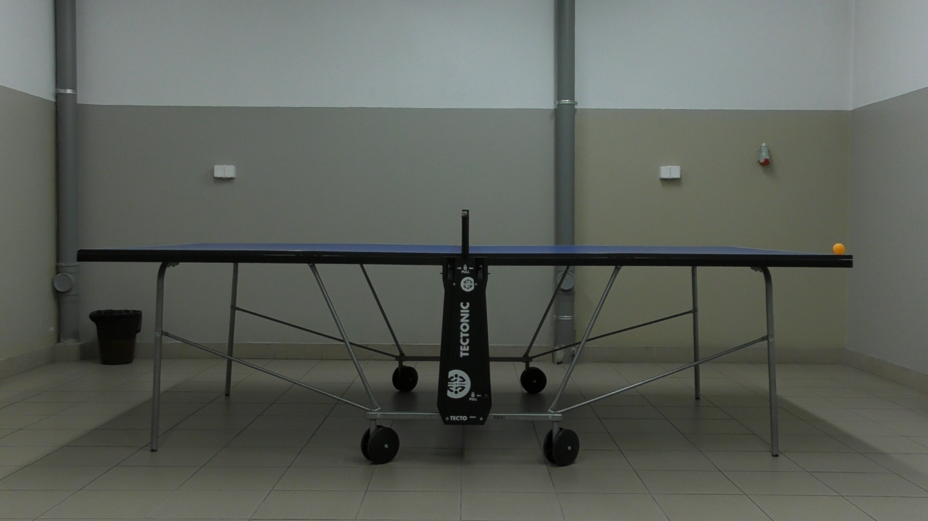

Ważne elementy:

- wyraźny kontrast pomiędzy piłką a resztą obrazu

- jak najmniejsza ilość szumów

- brak elementów o podobnym kolorze do piłki

- wyraźnie widoczna piłka na stole

W trybie **video** można naciskać klawisz „**p”** aby zatrzymać/odtworzyć z powrotem plik video, w celu dokonania kalibracji.

Należy zwrócić uwagę, że w zależności od rozdzielczości

Gdy już mamy odpowiednie ujęcie, możemy przejść do kalibracji:

1. W oknie **Kalibracja stołu** pojawiają się odpowiednie instrukcje, należy kliknąć **lewym** przyciskiem myszy na lewy wierzchołek stołu (który pojawi się jako czerwony punkt), a następnie na prawy (żółty punkt). Finalnie powinno to wyglądać tak: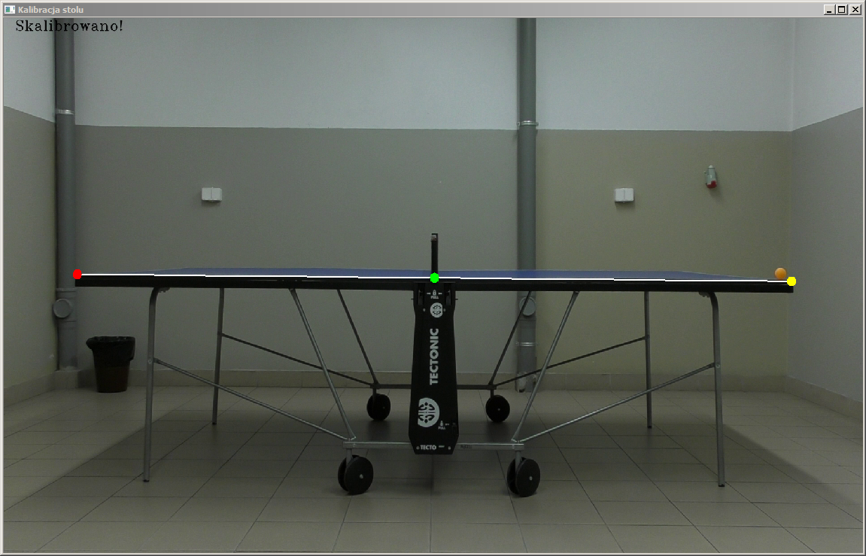

Należy sprawdzić czy siatka pokrywa się z zielonym punktem symbolizującym środek stołu.

Jeżeli kalibracja jest niezadowalająca, możemy ją usunąć naciskając **prawy** przycisk myszy w tym oknie.

1. W oknie **Kalibracja piłki** należy przesuwać suwaki w taki sposób, aby widoczny pod suwakami obraz zawierał tylko piłkę jako biały okrąg. Należy zacząć od suwaka **Low H**, a następnie po kolei ustawiać coraz to niższe suwaki, aż piłka pozostanie jedynym obiektem. Ustawianie suwaków polega na tym, aby znaleźć jak najbardziej skrajną 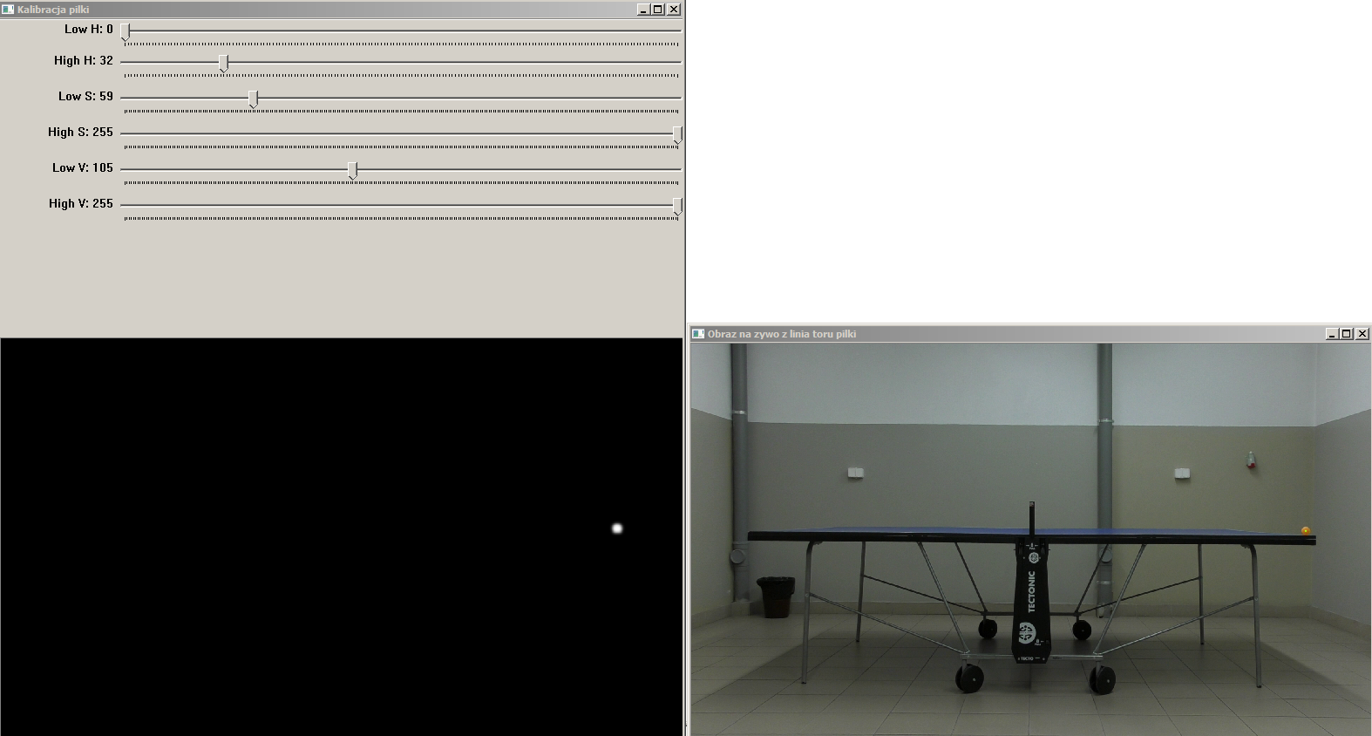pozycję, w której piłka nie znika. Finalnie powinno to wyglądać następująco:

Można wtedy zauważyć że w oknie poglądowym, widzimy zieloną kropkę w środku piłki, jest to linia toru piłki którą będziemy obserwowali i jest ściśle powiązana z kalibracją stołu.

1. Należy kliknąć przycisk: **Zacznij liczenie** w ostatnim oknie.

Jeżeli wszystko zostało wykonane prawidłowo, punkty powinny być automatycznie liczone i uaktualniane w aplikacji C#. W celu unikania fałszywie rozpoznawanych punktów, warto zatrzymywać liczenie w razie potrzeby.

Przykład dobrej kalibracji:

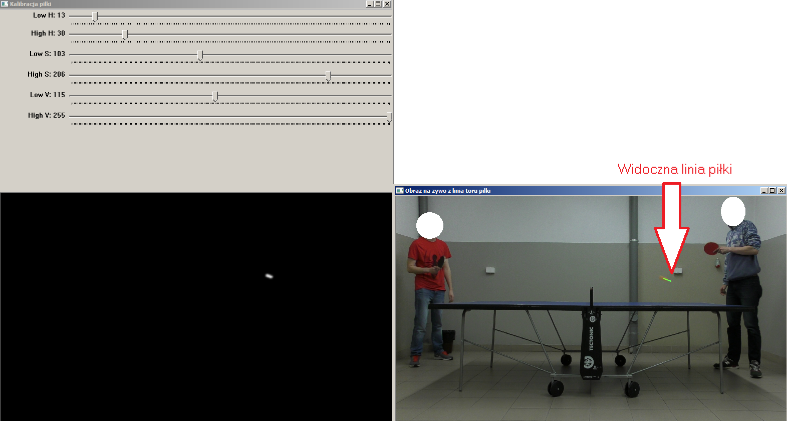

Program zamykamy klikając klawisz **ESC** gdy jedno z czterech okien jest zaznaczone jako aktywne.